招 标 文 件
项目名称：南京江北新区2025-2026年度不动产登记资料数字化项目
项目编号：JSZC-320192-NJBN-G2025-0003
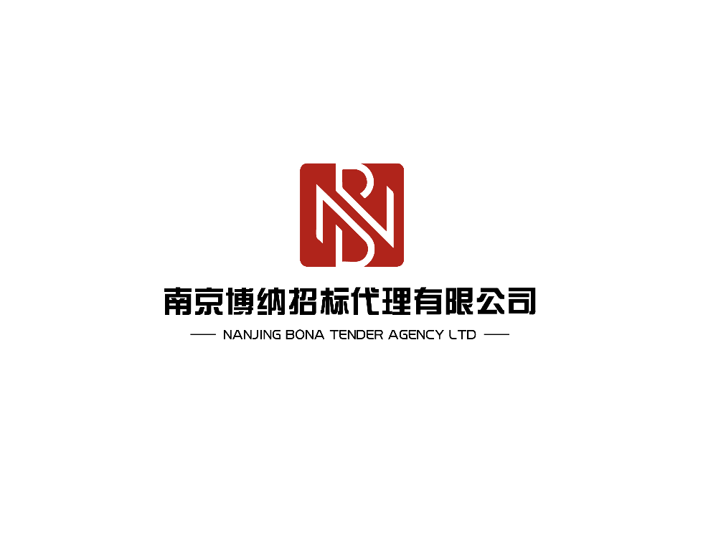

南京博纳招标代理有限公司
2025年7月

总 目 录
总 目 录 1
第一章 投标邀请 2
第二章 投标人须知 6
第三章 合同文本 19
第四章 采购需求 24
第五章 评标方法与评标标准 40
第六章 投标文件格式 43

第一章 投标邀请
受南京江北新区不动产交易登记中心（采购单位）委托，南京博纳招标代理有限公司（以下简称“代理机构”）就南京江北新区2025-2026年度不动产登记资料数字化项目（项目名称）进行公开招标采购，欢迎符合条件的供应商投标。
一、项目基本情况
1.项目编号：JSZC-320192-NJBN-G2025-0003
2.项目名称：南京江北新区2025-2026年度不动产登记资料数字化项目
3.预算金额：357.8万元（报价超过项目预算作无效投标处理）
5.采购需求（简介）：在江北新区统一的不动产档案管理系统的基础上，按照江北新区现不动产统一登记流程，全面梳理不动产登记档案收取、流转、加工、入库、管理流程，实现不动产档案的完整入库、及时上传、在线共享、高效查询等需求，建立档案资料与不动产登记业务的关联，通过系统接口，实现江北新区所辖档案的线上查询，实现登记档案高效、有序管理，为新区不动产交易登记等业务办理提供基础支撑。
6.合同履行期限：合同签订之日至所涉及项目质保期满，项目质保期为项目验收合格之日起一年。
7.本项目不接受联合体投标。
二、申请人的资格要求
（一）通用资格要求
1.满足《中华人民共和国政府采购法》第二十二条规定，并提供下列材料：
1.1供应商信用承诺函（格式见第六章）。
1.2南京市政府采购供应商信用记录表暨信用承诺书（原件并加盖公章）。
2.落实政府采购政策需满足的资格要求：无
本项目采购标的对应的中小企业划分标准所属行业为：软件和信息技术服务业。
（二）本项目特定资格要求：无。
（三）拒绝下述供应商参加本次采购活动
1.单位负责人为同一人或者存在直接控股、管理关系的不同供应商，不得参加同一合同项下的政府采购活动。(符合并提供加盖公章的承诺书，格式自拟)
2.为采购项目提供整体设计、规范编制或者项目管理、监理、检测等服务的供应商，不得参加本项目的采购活动。(符合并提供加盖公章的承诺书，格式自拟)
3.供应商被“信用中国”网站（www.creditchina.gov.cn）、“中国政府采购网”（www.ccgp.gov.cn）列入失信被执行人、重大税收违法案件当事人名单、政府采购严重违法失信行为记录名单。(符合并提供加盖公章的承诺书。采购代理机构将在响应文件提交截止时间后，通过“中国政府采购网”、“信用中国”等网站查询供应商信用记录并保存。)
三、获取招标文件
1.时间：自招标文件公告发布之日起5个工作日。
2.方式：在“江苏政府采购网”免费下载。
四、提交投标文件截止时间、开标时间和地点
1.提交投标文件截止时间、开标时间：2025年08月18日14时30分（北京时间）。
2.地点：江苏省政府采购交易系统（以下简称“苏采云系统”）网上开标大厅。
五、公告期限
公告期限为自本公告发布之日起5个工作日。
六、其他事宜
1.本次招标不收取投标保证金。
2.本项目不组织集中勘察及答疑，供应商如对采购需求有疑问，请咨询采购单位联系人。
3.供应商通过苏采云系统参与政府采购项目，需要办理江苏省政府采购数字证书及电子签章，具体详见苏采云系统登录页“新CA办理指南”。供应商按《苏采云系统供应商操作手册》（以下简称“操作手册”）进行注册，并制作上传电子投标文件。
4.根据《关于在政府采购活动中推行信用承诺制的通知》宁财购通〔2021)5号规定，参加南京地区政府采购活动的供应商，应向采购人或政府采购代理机构作出信用承诺。供应商应尽早做好承诺工作，点击“南京公共采购信息网”首页(https://njgc.jfh.com/)“南京市政府采购供应商诚信档案”系统链接打开系统页面
（http://180.101.238.212:8280/hodeframe2018_cxda/index.action;jsessionid=769BA9C8E1729422E7173B991C8EC1E5）登录(未注册的供应商应先点击“供应商注册点这里”并按要求完成注册)，然后在“信用记录”模块页面点击“信用记录打印”下载本单位《南京市政府采购供应商信用记录表暨信用承诺书》，由法人签字并盖单位公章。
在政府采购资格审查环节，供应商只需提供《南京市政府采购供应商信用记录表暨信用承诺书》，即可替代以下证明材料：
（1）符合国家相关规定的财务状况报告；
（2）依法缴纳税收的证明材料；
（3）依法缴纳社会保障资金的证明材料；
（4）具备履行政府采购合同所必需的设备和专业技术能力的证明材料；
（5）参加政府采购活动前三年内在经营活动中没有重大违法记录的证明材料；
（6）未被列入失信被执行人、重大税收违法失信主体、政府采购严重违法失信行为记录名单的证明材料。
供应商在成交后，应按征集文件要求，将上述由信用承诺书替代的证明材料（一式两份）加盖公章，提交采购人或采购代理机构核验。经核验无误后，由采购人或采购代理机构发出成交通知书。
供应商涉及以下情形的，不适用信用承诺:
（1）供应商被列入严重失信主体名单；
（2）被相关监管部门作出行政处罚且尚在处罚有效期内；
（3）其他法律、行政法规规定的不适用信用承诺的情形；
供应商对信用承诺内容的真实性、合法性、有效性负责。如作出虚假信用承诺，视同为“提供虚假材料谋取成交”的违法行为。
5.有关本次招标的事项若存在变动或修改，请及时关注“江苏政府采购网”（www.ccgp-jiangsu.gov.cn）更正公告。
七、本次招标联系方式
1.采购人
名 称：南京江北新区不动产交易登记中心
地 址：南京市浦口区天浦路1号
联系人：张老师
联系电话：025-56682005
2.代理机构
名 称：南京博纳招标代理有限公司
地 址：南京市秦淮区虎踞南路10号兴宇大厦4楼
联系人：蔡工
联系电话：15051846138

第二章 投标人须知
一、总则
1.招标方式
1.1 本次招标采取公开招标方式，本文件仅适用于招标公告中所述项目。
2.合格的投标人
2.1 满足招标公告对供应商资格要求的规定。
2.2 满足招标文件规定的实质性要求和条件。
3.适用法律
3.1 本次招标及由此产生的合同受中华人民共和国有关的法律法规制约和保护。
4.投标费用
4.1 投标人应自行承担所有与参加投标有关的费用，无论投标过程中的做法和结果如何，代理机构在任何情况下均无义务和责任承担这些费用。
4.2 本次采购代理服务费由中标供应商支付给代理机构，代理服务费参照《招标代理服务收费管理暂行办法》（计价格【2002】1980号）计费。专家评审费据实结算。付款时请供应商备注项目名称和项目编号以便核实。
代理服务费由中标供应商在领取中标通知书时结算。
账户名称：南京博纳招标代理有限公司
开户行：中国银行东宝路支行
帐 号：472873193337
邮箱号：nanjingbona@163.com（支付宝同号）
5.招标文件的约束力
5.1 投标人一旦参加本项目采购活动，即被认为接受了本文件的规定和约束。
二、招标文件
6.招标文件构成
6.1 招标文件由以下部分组成：
（1）投标邀请
（2）投标人须知
（3）合同文本
（4）采购需求
（5）评标方法与评标标准
（6）投标文件格式
投标人应仔细检查招标文件是否齐全，如有缺漏请立即与代理机构联系。
6.2 投标人应认真阅读招标文件中所有的事项、格式、条款和规范等要求。按招标文件要求和规定编制投标文件，并保证所提供的全部资料的真实性，以使其投标文件对招标文件作出实质性响应，否则其风险由投标人自行承担。
7.招标文件的澄清
7.1 任何要求对招标文件进行澄清的投标人，应在投标截止期十日前按招标公告中的通讯地址，以书面形式通知代理机构。
8.招标文件的修改
8.1 在投标截止时间前，代理机构可以对招标文件进行修改。招标文件的修改将在原公告媒体发布更正公告，更正内容将作为招标文件的组成部分，并对投标人具有约束力。
8.2 投标人应在提交投标文件截止时间前，关注原公告媒体有关本项目的更正公告，根据更正公告内容自行决定是否需要重新制作和提交投标文件，并承担由此产生的相应责任。
8.3 代理机构有权按照法定的要求推迟投标截止日期和开标日期，并在原公告媒体发布更正公告。
三、投标文件的编制
9.投标文件的语言及度量衡单位
9.1 投标人提交的投标文件以及投标人与代理机构就有关投标的所有来往通知、函件和文件均应使用简体中文。
9.2 除技术性能另有规定外，投标文件所使用的度量衡单位，均须采用国家法定计量单位。
10.投标文件构成
10.1 投标人编写的投标文件应包括资格证明文件、符合性证明文件、投标分项报价表、响应及偏离表、其他证明文件、投标函、开标一览表等部分。
包括但不限于下列文件，其中加“★”项目不得有缺失或无效。
★（1）开标一览表、分项报价表；
★（2）投标函；
★（3）法定代表人身份证复印件或法定代表人授权委托书及委托代理人的身份证复印件；
★（4）技术要求响应及偏离表、商务要求响应及偏离表；
10.2 如标书制作工具中格式和内容与“江苏政府采购网”发布的招标文件不一致，以“江苏政府采购网”发布的招标文件为准。
11.证明投标人及投标标的符合招标文件规定的文件
11.1 投标人应按照法律、法规、规章和规范性文件以及招标文件要求提交证明文件，证明其投标标的符合招标文件规定。
11.2 招标文件对证明文件无明确形式要求的，证明文件可以以文字资料、图纸和数据等形式提交。
12.投标分项报价表
12.1 投标人应按照招标文件规定格式填报投标分项报价表。
12.2 投标文件中的单价和总价无特殊规定的采用人民币报价，以元为单位标注。招标文件另有规定的按规定执行。
13.响应及偏离表
13.1 投标人需对招标文件中的技术要求与商务要求逐项作出响应或偏离说明。
13.2 投标人可以在投标文件中提供认为需要的其他技术文件或说明。
14.投标函和开标一览表
14.1 投标人应按照招标文件规定格式完整、正确填报投标函、开标一览表。
14.2 对于采用货币报价的项目，开标一览表中的投标总报价应与投标分项报价表中的投标总报价一致，如不一致评标时以开标一览表中价格为准。
15.投标有效期
15.1 投标有效期为招标公告规定的开标之日起六十天。投标有效期比规定短的将被视为未实质性响应招标文件而被拒绝。
16.投标有效期的延长
16.1 在特殊情况下，代理机构于原投标有效期满之前，可向投标人提出延长投标有效期的要求。这种要求与答复均应采用书面形式。投标人可以拒绝代理机构的这一要求而放弃投标。同意延长投标有效期的投标人既不能要求也不允许修改其投标文件，同时受投标有效期约束的所有权利与义务均延长至新的有效期满。
四、投标文件的递交
17.投标文件的递交
17.1 投标人应当按照《操作手册》规定，在招标公告规定的投标截止时间前制作并上传电子投标文件。
17.2 投标人应充分考虑网络环境、网络带宽等因素可能对投标产生的影响，如因投标人自身原因造成的电子投标文件上传不成功的，按照本招标文件第二章第25.1条规定做无效投标处理。
17.3 代理机构可以按照规定，通过修改招标文件酌情延长投标截止时间，在此情况下，投标人的所有权利和义务均以延长后新的截止时间为准。
18.投标文件的拒收
18.1 投标截止时间后上传的任何投标文件将被拒绝。
19.投标文件的撤回和修改
19.1 投标文件的撤回
19.1.1 投标人可在投标截止时间前撤回其电子投标文件，具体操作方法见《操作手册》。
19.1.2 投标人撤回电子投标文件，则认为其不再参与本项目投标活动。
19.2 投标文件的修改
19.2.1 投标人可在投标截止时间前对其电子投标文件进行修改，具体操作方法见《操作手册》。
19.2.2 投标截止时间之后，投标人不得对其电子投标文件作任何修改。
19.3 在投标截止时间至招标文件中规定的投标有效期满之间的这段时间内，投标人不得撤回其投标。
五、开标与评标
20.开标
20.1 代理机构在招标公告中规定的时间和地点组织公开开标。投标人按照《操作手册》规定参加开标活动，并在苏采云系统规定的时间内对投标文件进行解密。苏采云系统公布各投标人名称和投标价格。
20.2 投标人在开标过程中涉及到的投标文件解密、开标结果确认等工作，应按照《操作手册》规定执行。
20.3 投标人如果对开标过程和开标结果有疑义，应当根据《操作手册》规定提出，苏采云系统中《开标记录表》公布后5分钟内未提出的，视同认可开标结果。
21.评标
21.1 评标由依法组建的评标委员会（以下简称“评委会”）进行。
21.2 评委会由采购人代表和有关技术、经济或法律等方面的专家组成，且人员构成符合政府采购有关规定。
21.3 评委会独立工作，负责评审所有投标文件并推荐中标候选人，或根据采购人授权直接确定中标人。
22.评标过程的保密与公正
22.1 凡是与审查、澄清、评价和比较投标的有关资料以及授标建议等，采购人、评委、代理机构均不得向投标人或与评标无关的其他人员透露。
22.2 投标人不得以任何方式影响评标，否则其投标文件将被作为无效投标文件。
22.3 代理机构和评委会不向未中标的投标人解释未中标原因，也不公布评标过程中的相关细节。
22.4 采用综合评分法的项目，未中标的投标人可于中标结果公告期限届满之日起通过苏采云系统查看本单位的评审得分及排名情况。
23.投标文件的澄清
23.1 评标期间，评委会对投标文件中含义不明确、同类问题表述不一致或者有明显文字和计算错误的内容，有权要求投标人作出必要的澄清、说明或者补正。
投标人的澄清、说明或者补正不得超出投标文件的范围或者改变投标文件的实质性内容。
评委会并非对每个投标人都做澄清要求。
23.2 需要供应商进行澄清、说明和补正的，评委会将通过苏采云系统向投标人发出《澄清要求函》，接到《澄清要求函》的投标人应当按照要求在苏采云系统中提交《澄清响应函》并加盖电子公章。澄清、说明和补正的内容作为投标文件的补充部分，具体操作方式见《操作手册》。
23.3 接到评委会澄清、说明和补正要求的，投标人如未按规定作出澄清、说明和补正，其风险由投标人自行承担。
24.投标文件的审查
24.1 投标文件审查分为资格审查和符合性审查。
24.1.1 资格审查。依据法律法规和招标文件规定，由采购人对投标文件中的资格证明文件进行审查，并向评委会反馈审查结论。
采购人进行资格审查时，将在“信用中国”网站（www.creditchina.gov.cn）查询投标人的信用记录，以确定投标人是否具备投标资格，查询结果留存并归档。
接受联合体的项目，联合体成员存在不良信用记录的，视同联合体存在不良信用记录。
24.1.2 符合性审查。依据招标文件的规定，由评委会从有效性、完整性和对招标文件的响应程度等方面对投标文件进行审查，以确定是否对招标文件的实质性要求作出响应。
24.1.3 未通过资格审查或符合性审查的投标人，代理机构将通过苏采云系统告知其具体原因，评标结束后不再接受有关询问。
24.2 评委会仅对实质性响应招标文件要求的投标文件进行详细评审。实质性响应的投标文件应该是与招标文件要求的全部条款、条件和规格相符，没有重大偏离或保留的文件。
所谓重大偏离或保留是指与招标文件规定的实质性要求存在负偏离，或者在实质上与招标文件不一致，而且限制了合同中采购人的权利或投标人的义务，纠正这些偏离或保留将会对其他实质性响应的投标人产生不公正的影响。重大偏离的认定由评委会按照少数服从多数的原则作出结论。评委会认定投标文件的响应性只根据投标文件本身的内容，而不寻求外部的证据。
24.3 如果投标文件实质上没有响应招标文件的要求，评委会将予以拒绝，投标人不得通过修改或撤销不合要求的偏离或保留而使其投标成为实质性响应的投标。
24.4 评委会将对确定为实质性响应的投标进行进一步审核，确定其是否有计算上或累加上的算术错误。修正错误的原则如下：
（1）投标文件中开标一览表内容与投标文件中相应内容不一致的，以开标一览表为准；
（2）大写金额和小写金额不一致的，以大写金额为准；
（3）单价金额小数点或者百分比有明显错位的，以开标一览表的总价为准，并修改单价；
（4）总价金额与按单价汇总金额不一致的，以单价金额计算结果为准。
同时出现两种以上错误的，按照前款规定的顺序修正。
24.5 评委会将按上述修正错误的方法调整投标文件中的投标报价，并通过苏采云系统告知投标人，调整后的价格对投标人具有约束力。如果投标人不接受修正后的价格，则其投标将被拒绝。
24.6 投标人在开、评标全过程中应保持通讯畅通，及时登录苏采云系统查阅、答复相关信息，并安排专人与代理机构及评委会联系。
25.无效投标和废标
25.1 无效投标情形
25.1.1 投标人在苏采云系统规定的时间内未成功解密电子投标文件。
25.1.2 投标人未按照招标文件要求上传电子投标文件。
25.1.3 同一投标人提交两个（含两个）以上不同的投标报价。
25.1.4 投标人不具备招标文件中规定资格要求。
25.1.5 投标人的报价超过了采购预算或最高限价。
25.1.6 未通过符合性审查。
25.1.7 不符合招标文件中实质性要求和条件（本文件中斜体且有下划线部分，或者打“★”内容为实质性要求和条件）。
25.1.8 投标人被“信用中国”网站（www.creditchina.gov.cn）列入失信被执行人或重大税收违法案件当事人名单或政府采购严重失信行为记录名单，或查询“信用中国”网站后发现投标人存在其他不符合《中华人民共和国政府采购法》第二十二条规定条件的信用记录。
25.1.9 投标文件含有采购人不能接受的附加条件。
25.1.10 评委会认为投标人的报价明显低于其他通过符合性审查投标人的报价，有可能影响服务质量或者不能诚信履约的，将通过苏采云系统要求其在合理的时间内提供说明，必要时提交相关证明材料。投标人不能证明其报价合理性的，评委会应当将其作为无效投标处理。
25.1.11 采购产品被财政部、国家发改委、生态环境部等列入“节能产品品目清单”强制采购范围，而投标人提供的产品不在强制采购范围内。
25.1.12 投标文件未按照招标文件要求加盖电子公章。
25.1.13 法律法规及本招标文件规定的其他无效投标情形。
25.2 废标情形
25.2.1 符合资格条件的供应商或者对招标文件作实质响应的供应商不足三家。
25.2.2 出现影响采购公正的违法、违规行为。
25.2.3 因重大变故采购任务取消。
25.2.4 评委会认定招标文件存在歧义、重大缺陷导致评审工作无法进行。
25.2.5 因苏采云系统故障造成开标不成功。
25.3 如出现投标截止时间后参加投标的供应商或者对招标文件作出实质性响应的供应商不足三家的情况，按政府采购相关规定执行。
六、定标
26.确定中标单位
26.1 中标候选人的确定原则和数量见招标文件第五章。
26.2 按以下第（1）种方式确定中标人：
（1）评委会直接确定排名第一的中标候选人为中标人；
（2）采购人在评委会推荐的中标候选人中按顺序确定中标人。
按第二种方式确定中标人的，代理机构自评审结束之日起两个工作日内将评审报告送达采购人，采购人自收到评审报告之日起五个工作日内，在评审报告推荐的中标候选人中按顺序确定中标人。
26.3 代理机构将在“江苏政府采购网”发布中标公告，公告期限为1个工作日。
26.4 若有充分证据证明中标人有下列情况之一的，一经查实将被取消中标资格：
26.4.1 提供虚假材料谋取中标。
26.4.2 向评审专家、采购人或代理机构工作人员行贿或者提供其他不正当利益。
26.4.3 与其他供应商、评审专家、采购人或代理机构工作人员恶意串通。
26.4.4 属于本文件规定的无效投标情形，但在评标过程中未被评委会发现。
26.4.5 采取不正当手段诋毁、排挤其他供应商。
26.5 有下列情形之一的视为投标人串通投标，投标无效：
26.5.1 不同投标人的投标文件由同一单位或者个人编制。
26.5.2 不同投标人委托同一单位或者个人办理投标事宜。
26.5.3 不同投标人的投标文件载明的项目管理成员或者联系人员为同一人。
26.5.4 不同投标人的投标文件异常一致或者投标报价呈规律性差异。
27.中标通知书
27.l 中标结果确定后，代理机构将向中标人发出《中标通知书》。中标人可在中标结果公告届满之日起三十日内，登录苏采云系统下载。
因系统存储空间有限，中标结果公告届满之日起三十日后，苏采云系统不再保证提供下载《中标通知书》服务，因未及时下载而造成的不利后果由中标人自行承担。
27.2 《中标通知书》是合同的一个组成部分，对采购人和中标人均具有法律效力。《中标通知书》发出后，采购人改变中标结果或者中标人放弃中标项目的，应当依法承担法律责任。
七、授予合同
28.签订合同
28.l 中标人应当在《中标通知书》发出之日起三十日内，按照招标文件确定的事项与采购人签订政府采购合同。采购人于合同签订后2个工作日内通过苏采云系统进行公示。
28.2 招标文件、中标人的投标文件及招标过程中有关澄清、承诺文件均作为合同附件。
28.3 签订合同后，中标人不得将合同标的进行转包。未经采购人同意，中标人也不得采用分包的形式履行合同，否则采购人有权终止合同。转包或分包造成采购人损失的，中标人应承担相应赔偿责任。
28.4 中标人因自身原因拒绝与采购人签订合同的，不得参加采购人重新组织的采购活动，且将可能被拒绝参加该采购人一年内的其他政府采购活动。
29.标的物的追加
29.1 合同履行中，采购人需追加与合同标的相同的服务（包含与服务相关的货物），在不改变合同其他条款的前提下，可以与中标人协商签订补充合同，但所有补充合同的金额不超过原合同金额的10%。
30.政府采购履约资金扶持政策
30.1 中标供应商可通过南京市公共资源交易平台网站“小企业融资平台”，选择相应的金融机构办理融资贷款。
30.2 依据《关于在全省政府采购领域推行电子履约保函（保险）的通知》（苏财购〔2023〕150号），需要缴纳履约保证金的，中标供应商可通过江苏政府采购网“政府采购电子履约保函（保险）综合服务平台”线上办理履约保函（保险）。
八、质疑
31.提出质疑的供应商应当是参与所质疑项目采购活动的供应商，潜在供应商依法获取其可质疑的采购文件的，可以对采购文件提出质疑。
32.供应商认为采购文件、采购过程和采购结果使自己的权益受到损害的，可以在知道或应知其权益受到损害之日起七个工作日内，按照第34条、第35条之规定以书面形式向采购人或代理机构提出质疑。上述应知其权益受到损害之日是指：
32.1 对采购文件提出质疑的，为收到采购文件之日或者采购文件公告期限届满之日。
32.2 对采购过程提出质疑的，为各采购程序环节结束之日。
32.3 对中标或者成交结果提出质疑的，为中标或者成交结果公告期限届满之日。
33.供应商应当在法定质疑期内一次性提出针对同一采购程序环节的质疑。供应商如在法定期限内对同一采购程序环节提出多次质疑的，代理机构或采购人将只对供应商第一次质疑作出答复。
34.供应商提出质疑应提交《质疑函》原件，且尽可能通过邮寄方式送达，代理机构和采购人不接受无运单的快件。《质疑函》应按照本招标文件中《质疑函范本》的格式和内容填写。
供应商如组成联合体参加采购活动，《质疑函范本》中要求加盖公章之处，联合体各方均须按要求加盖公章。
35.供应商（含潜在供应商）对采购方式、采购需求、供应商资格条件及审查结果、评标方法和评标标准、合同文本的询问、质疑向采购人提出，由采购人负责答复。对除上述事项以外其他事项的询问、质疑向代理机构提出，由代理机构负责答复。
采购人《质疑函》接收人及联系方式见招标文件第一章。
代理机构《质疑函》接收人及联系方式见招标文件第一章。
36.以下情形的质疑不予受理：
36.1 内容不符合《政府采购质疑和投诉办法》第十二条规定的质疑。
36.2 超出政府采购法定期限的质疑。
36.3 以传真、电子邮件等方式递交的非原件形式的质疑。
36.4 未参加采购活动或在采购活动中自身权益未受到损害的供应商所提出的质疑。
36.5 供应商组成联合体参加采购活动，联合体中任何一方或多方未按要求签字或签章、加盖公章的质疑。
36.6 法律法规规定的其他不予受理情形。
37.供应商提出书面质疑必须有理、有据，不得捏造事实、提供虚假材料进行恶意质疑。否则，一经查实，代理机构或采购人有权依据政府采购的有关规定，报请政府采购监管部门对该供应商进行相应的行政处罚和记录该供应商的失信信息。
九、政策功能落实
38.促进中小企业发展
38.1 本项目服务由中小企业承接的，投标供应商享受中小企业扶持政策。
38.2 中小企业是指在中华人民共和国境内依法设立，依据国务院批准的中小企业划分标准（详见《关于印发中小企业划型标准规定的通知》（工信部联企业〔2011〕300号）、《国家统计局关于印发〈统计上大中小微型企业划分办法（2017）〉的通知》（国统字〔2017〕213号））确定的中型企业、小型企业和微型企业，但与大企业的负责人为同一人，或者与大企业存在直接控股、管理关系的除外。符合中小企业划分标准的个体工商户，在政府采购活动中视同中小企业。
38.3 中小企业参加政府采购活动，应当出具《中小企业声明函》，否则不享受相关中小企业支持政策。
38.4 以联合体形式参加政府采购活动，联合体各方均为中小企业的，联合体视同中小企业。其中，联合体各方均为小微企业的，联合体视同小微企业。
38.5 监狱和戒毒企业（简称监狱企业）视同小型、微型企业。按照《关于政府采购支持监狱企业发展有关问题的通知》（财库〔2014〕68号）规定，监狱企业需提供由省级以上监狱管理局、戒毒管理局(含新疆生产建设兵团)出具的属于监狱企业的证明文件。
38.6 残疾人福利性单位视同小型、微型企业。按照《关于促进残疾人就业政府采购政策的通知》（财库〔2017〕141号）规定，残疾人福利单位需提供《残疾人福利性单位声明函》。

第三章 合同文本
以下为本项目的合同条款，合同双方不得对招标、投标文件内容作实质性修改。

南京市政府采购合同（服务）
合同编号：
项目名称： 项目编号：
甲方：（买方）
乙方：（卖方）
甲、乙双方根据南京博纳招标代理有限公司组织的____________________项目公开招标结果，签署本合同。
一、合同内容
1.1 标的名称：
1.2 标的质量：按招标文件及投标文件执行。
1.3 标的数量（规模）：
1.4 履行时间（期限）：按招标文件及投标文件执行。
1.5 履行地点：采购人指定地点。
1.6 履行方式：按招标文件及投标文件执行。
1.7 包装方式：按招标文件及投标文件执行。
二、合同金额
2.1 本合同金额为（大写）：____________________圆（____________________元）人民币。
三、技术资料
3.1 乙方应按招标文件规定的时间向甲方提供服务（包含与服务相关的货物）的有关技术资料。
3.2 没有甲方事先书面同意，乙方不得将由甲方提供的有关合同或任何合同条文、规格、计划、图纸、样品或资料提供给与履行本合同无关的任何其他人。即使向履行本合同有关的人员提供，也应注意保密并限于履行合同的必需范围。保密期至保密内容按照相关法律法规规定，以合法方式和途径将其全部披露或本合同终止后5年为止，以两者孰长为准。
四、知识产权
4.1 乙方应保证甲方在使用、接受本合同服务（包含与服务相关的货物）或其任何一部分时不受第三方提出侵犯其专利权、版权、商标权和工业设计权等知识产权的起诉。一旦出现侵权，由乙方负全部责任。
五、产权担保
5.1 乙方保证所交付的服务（包含与服务相关的货物）的所有权完全属于乙方且无任何抵押、查封等产权瑕疵。
六、履约保证金
6.1双方签订合同后10个工作日内，乙方向甲方递交金融机构出具的独立保函，该保函需载明：（1）收到甲方法定代表人或授权委托代理人签字确认并加盖公章的书面索赔通知后即应不争辩、不挑剔、不可撤销地向甲方支付索赔款，直至最高担保金额：（2）有效期为至项目质保期满；（3）担保金额为合同金额的5%。如乙方提供的保函未载明前述内容的，甲方可以拒收该保函，并要求乙方以银行转账的方式提供履约保证金。
6.2对于乙方应承担的违约责任/索赔金额，甲方有权直接使用履约保证金进行抵扣或向出具独立保函的金融机构主张索赔。
七、合同转包或分包
7.1 乙方不得将合同标的转包给他人履行。
7.2 除招标文件接受分包并经甲方同意，乙方可按分包意向协议分包情况外，乙方不得将合同标的分包给他人履行。
7.3 乙方如有转包或未经甲方同意的分包行为，甲方有权终止合同。
八、合同款项支付
8.1 合同款项的支付方式及时间
8.1.1项目价款及付款条件：项目费用总计约357.8万元，其中2025年度价款为项目费用总额50%；2026年度价款为项目费用总额50%。合同最终价款均以年度实际扫描量据实结算。
2025年度：合同签订后一个月内支付2025年度价款的30%，阶段性三方验收合格后据实支付该阶段价款的70%；
2026年度：该年度数字化工作启动一个月内支付2026年度价款的30%，项目终验合格后据实支付该阶段价款的70%。
8.1.2 满足合同约定支付条件的，甲方收到乙方发票后10个工作日内，将资金支付到合同约定的乙方账户。
8.2 根据工业和信息化部关于印发《保障中小企业款项支付投诉处理暂行办法》的通知（工信部企业〔2021〕224 号），甲方未按合同约定支付款项的，乙方可以向有关部门投诉。
九、税费
9.1 本合同执行中的相关税费均由乙方负担。
十、项目验收
10.1 甲方依法组织履约验收工作。
10.2 甲方在组织履约验收前，将根据项目特点制定验收方案，明确验收的时间、方式、程序等内容，并可根据项目特点对服务期内的服务实施情况进行分期考核，综合考核情况和服务效果进行验收。乙方应根据验收方案做好相应配合工作。
10.3 对于实际使用人和甲方分离的项目，甲方邀请实际使用人参与验收。
10.4 如有必要，甲方可邀请参加本项目投标的其他供应商或第三方专业机构及专家参与验收，相关意见将作为验收结论的参考。
10.5 甲方成立验收小组，按照采购合同约定对乙方的履约情况进行验收。验收时间、验收标准见招标文件。验收时甲方按照采购合同的约定对每一项服务的履约情况进行确认。验收结束后，验收小组出具验收书，列明各项服务的验收情况及项目总体评价，由验收双方共同签署。验收结果与采购合同约定的资金支付及履约保证金退还挂钩。履约验收的各项资料存档备查。
10.6 验收合格的项目，甲方根据采购合同的约定及时向乙方支付合同款项、退还履约保证金。验收不合格的项目，甲方依法及时处理。采购合同的履行、违约责任和解决争议的方式等适用《中华人民共和国民法典》。乙方在履约过程中有政府采购法律法规规定的违法违规情形的，甲方将及时报告本级财政部门。
十一、违约责任
11.1乙方逾期提供服务的，应按逾期提供服务合同总额每日 甲方支付违约金，由甲方从待付合同款中扣除。逾期超过约定日期10个工作日不能提供服务的，甲方可解除本合同。乙方因逾期提供服务或因其他违约行为导致甲方解除合同的，应向甲方支付合同总额 的违约金。
11.2 乙方所提供服务的标准不符合合同规定及招标文件规定标准的，甲方有权拒绝接受服务，并可单方面解除合同。
11.3 甲乙双方任何一方违反本合同约定的，除应承担上述违约责任外，违约方还应当赔偿因此给守约方造成的一切直接和间接损失，包括但不限于守约方的实际损失、预期可得利益损失以及为实现债权而产生的费用（包括但不限于诉讼费、保全费、保全担保费、律师费、公证费、鉴定费、差旅费）。
十二、不可抗力事件处理
12.1 在合同有效期内，任何一方因不可抗力事件导致不能履行合同，则合同履行期可延长，其延长期与不可抗力影响期相同。
12.2 不可抗力事件发生后，应立即通知对方并寄送有关权威机构出具的证明。
12.3 不可抗力事件延续120天以上，双方应通过友好协商，确定是否继续履行合同。
十三、解决争议的方法
13.1 双方在签订、履行合同中所发生的一切争议，应通过友好协商解决。如协商不成的向南京仲裁委员会按其仲裁规则申请仲裁。
十四、合同生效及其它
14.1 本合同经双方加盖单位公章后生效。
14.2 本合同未尽事宜，遵照《中华人民共和国民法典》《中华人民共和国政府采购法》有关条文执行。
14.3 本合同正本一式两份，具有同等法律效力，甲方、乙方各执一份。

甲方：（公章） 乙方：（公章）
地址： 地址：
法定代表人或授权代表： 法定代表人或授权代表：
联系电话： 联系电话：

签订日期：

《*******合同》补充协议（合同附件）
如遇招标文件及合同未约定事项，双方可友好协商签订补充协议。

第四章 采购需求
一、项目概况
1.项目编号：JSZC-320192-NJBN-G2025-0003
2.项目名称：南京江北新区2025-2026年度不动产登记资料数字化项目
3.预算金额：357.8万元（报价超过项目预算作无效投标处理）
4.合同履行期限：合同签订之日至所涉及项目质保期满，项目质保期为项目验收合格之日起一年。
★4.供应商需承诺：中标后不得将合同标的转包给他人履行，不得将合同标的分包给他人履行，如有转包或分包行为，甲方有权终止合同。（提供承诺函格式自拟，并加盖公章）

★二、技术要求

（一）工作内容分析
1.1档案现状
1.新增不动产档案现状
根据往年度不动产登记资料接收情况，对南京江北新区不动产交易登记中心2025—2026年度不动产登记资料收件情况进行评估，2025—2026年度接收不动产登记资料预计约22万卷需根据档案室接收情况，进行数字化扫描，确保新区不动产档案查询工作正常运转。
2.历史存量登记资料分析比对、档案挂接情况
经初步分析比对核实，浦口区和六合区移交至新区历史存量登记资料图片数据库数量约为48万卷，均未进行档案挂接至新区不动产档案查询系统,需进行数据分析比对、档案挂接，实现历史存量登记资料实时查询。
1.2工作量评估
序号 | 工作内容 | 预计卷数 | 预计页数 | 单价 | 备注
1 | 2025年度不动  产登记资料 | 110000 | 3850000 | 0.36元/页 | 整理、扫描，装盒
2 | 2026年度不动  产登记资料 | 110000 | 3850000 | 0.36元/页 | 整理、扫描，装盒
3 | 二维码标签 | 220000 | / | 0.5元/卷
4 | 历史存量登记资料数据分析比对、档案挂接 | 480000 | / | 0.7元/卷
5 | 历史存量登记资料 | 50000 | 1000000 | 0.36元/页 | 整理、扫描，装盒
费用总计 |  |  |  | 357.8万元
（供应商需按照表格中内容，在分项报价表中逐项报价，如有缺项或单价超过表格中单价做无效投标处理。）

（二）工作目标
在江北新区统一的不动产档案管理系统的基础上，按照江北新区现不动产统一登记流程，全面梳理不动产登记档案收取、流转、加工、入库、管理流程，实现不动产档案的及时上传、实现档案在线共享、档案快速查询、档案完善加工等需求，建立档案资料与不动产登记业务的关联，通过系统接口，实现江北新区所辖档案的共享查询，实现登记档案高效、有序管理，为不动产登记管理、社会化服务提供支撑。
在不动产登记资料归档至档案室之后，对不动产登记资料进行全面检查、完善、整理，对档案进行数字化，对电子档案进行图像处理、图像质检、数据上传，完成档案编码、文件命名、图像处理、数据上传、目录封面打印、档案装订、数据移交等工作，实现新区不动产登记资料实时高效查询，全面提升新区不动产档案管理综合水平。

（三）工作流程
1、2025—2026年度新增不动产登记资料数字化、二维码标签制作
在不动产登记信息管理平台及江北新区不动产档案管理系统基础上，利用系统配置和流程调整，实现档案数字化实时入库、档案数据共享、档案在线流程、档案完善加工等需求，项目建设思路如下图：
图 1 项目建设思路
3.2档案加工流程
档案扫描分为档案交接、档案整理、档案编码、档案扫描、文件命名、图像处理、图像质检、数据上传、目录封面打印、档案装订、备考表编制、电子标签管理、数据移交、实体档案入库。档案文件的扫描和组织工作比较复杂，为确保档案的安全、有序，必须建立起一套完善的纸质档案数字化工作流程。批量档案的数字化处理采用流水线作业形式进行，作业流程图如下：
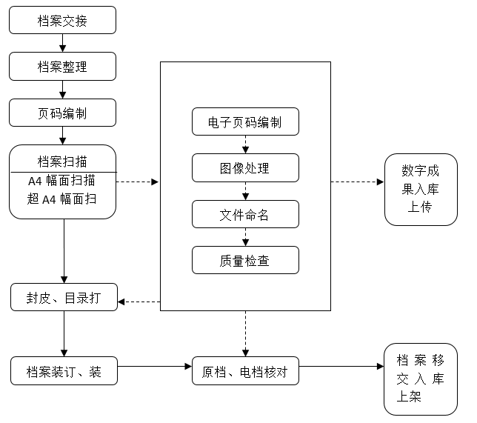
图 2 后置加工流程图
3.2.1档案交接
每周固定时段与档案室管理人员清点归档的档案资料，档案交接需同时由双方工作人员进行，仔细清点确定后填写《档案交接表》，交接至扫描人员进行加工工作。
3.2.2档案资料整理
3.2.2.1档案排序
严格按照国家、省、市确权登记局对不动产登记档案的归档要求，对资料进行分类，按要求排列卷内文件资料，同类资料排列一处，其间不得夹杂其他资料。
3.2.2.2档案整理
档案整理包括剔除重复材料、去除装订物、资料裱糊、折页、折叠图纸等工作。在工作中，注意保护原件，不能损坏；将档案原件的装订线拆除，排好顺序，不得出现任何漏缺页及顺序差错；根据需要，进行文件的整理，多页粘贴在一起，要分开单独处理，并去除金属物,并注意浆糊黏附的位置。对破损的文件材料进行修补，字迹已扩散的文件材料复制并与原件一起归档；大于A4幅面材料应折叠成手风琴式，以利查阅。
3.2.2.3页码编制
每1页材料编写1个页号。单面书写的材料应在右上角编写页号；双面书写的材料，应在正面右上角、背面左上角编写页号。图表、照片可编在与此相应位置的空白处或其背面；卷皮、卷内目录、备考表不可编页号，图件页号编写在图签栏外。每页文件页号从1、2、3……，依次编写，页号3位，不足4位前面补“0”；编制页码统一使用号码机。
3.2.2.4档案扫描
设备选择采用：使用专业文件扫描仪进行资料扫描工作。确保在扫描过程中不对档案原件造成二次损伤。
扫描模式：所有档案采用彩色模式进行扫描。
扫描分辨率：分辨率选择范围在150dpi-200 dpi之间。
存储格式：采用JPEG格式存储。
其他质量要求：数字化后的档案以纸质档案为标准保证图像清晰、美观且必须保持档案原貌，页面完整，不得漏页，数字化后的图像页码必须正确、有序、完整，不漏页、不重页、不错页，保证整卷数字化档案资料的完整性、正确性，并与原始档案相符。图片命名及组成符合国土局要求，差错率不得高于3%,档案扫描方式如图：
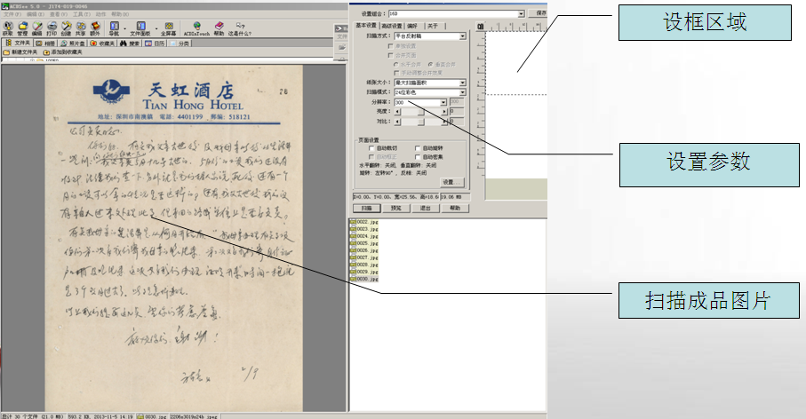
图 3 文件命名
扫描完成后的数字化档案，电子文件和文件夹命名按加工标准执行，对文件和文件夹重新命名；数字化后的档案存储以该档案的档案号为其相应的文件夹名称。
3.2.2.5图像处理
扫描后的原始图像需要进行优化处理，使得成品图像清晰、端正。根据档案扫描后的具体情况，要进行如下图像处理：
图像歪斜：采用自动或手动纠偏功能，调整图像角度。图像偏斜度不超过 1 度，对方向不正确的图像应进行旋转还原，以符合字头、表头朝上的阅读习惯。
图像脏点、脏斑：对图像页面中出现的影响图像质量的杂质如黑点、黑线、黑框、黑边等应进行去污处理。处理过程中应遵循保持档案原貌的原则。
图像深浅不一：采用平衡功能，调整图像深浅一致，满足打印效果。
对扫描的图片进行加工裁减、去黑边等技术处理，不留暗影、无干扰信息；保证图像端正、清晰、无黑边，并尽可能保持原档原貌。
3.2.2.6图像质检
使用档案原件为参照物，采用档案加工软件与人工相结合的方式进行图像质检，若发现扫错、多扫、少扫等现象，及时进行补扫。污渍、黑边、偏斜、纠偏处理。
档案加工软件针对图像数据中出现的缺页，漏页，文件格式错误、存储格式错误、分辨率，压缩比错误等进行检查。
如图：
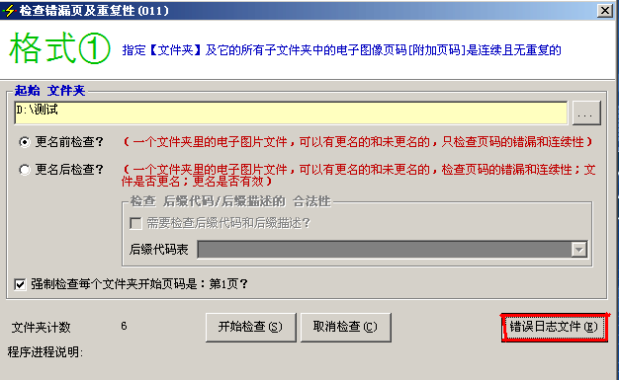
图 4 质量检查
人工采用逐一核对的方式，针对扫少、污渍、黑边、偏斜、纠偏等错误进行处理。
3.2.2.7目录、备考表
目录
卷内目录编制应符合下列规定：
（1）顺序号应按卷内材料的排列顺序，每份材料应编1个顺序号，不得重复、遗漏；
（2）材料名称应为材料自身的标题，不得随意更改和省略。如材料没有标题，应根据材料内容拟写一个标题；
（3）页号应填写该材料所在的起始页号，最后项应填起止页号；
备考表
卷内备考表的要素包括卷内文件情况说明、立卷人、检查人、立卷时间等。卷内文件情况说明，填写卷内文件缺损、修改、补充、移出、销毁等需要说明的情况。立卷人由负责整理归档文件的人员签名，检查人由负责检查归档文件整理质量的人员签名。立卷时间填写归档文件整理完毕的时间，以8位阿拉伯数字标注年月日，如20160802。
3.3档案装订
装订的文件材料要齐整，以左、下对齐为准，无倒页，不漏订，采用三孔一线左侧装订。装订不能压字，要对档案中大于A4幅面的纸张档案应该折叠A4幅面，装订应尽可能使用原装订孔，减少对档案的损害。卷内材料目录装订在卷内文件之首，备考表在卷内材料末，卷皮在该案卷第一页进行归档。
3.4入库上架
装订完成的档案根据数据上传时系统生成的档案号顺序进行排列，然后按顺序装入档案盒，每盒档案需适量，装盒完成后还需进行档案盒脊背信息的编写，编写信息需与盒内装的档案相对应。
档案归还上架时应根据移交档案号范围做好移交手续，填写《档案移交表》；按档案室工作人员的指定，将档案上架并按档案号进行顺序排列。
3.5数据移交与上传
加工完成后的档案图片，在校验无误后需及时上传至档案系统，与信息进行关联，上传时需仔细核对档案资料及案卷信息，避免图片信息与系统信息不符情况。
3.6数据备份
为保证档案数据的存储安全，加工管理人员应在每天下班前检查加工数据完成情况并统计工作量，对加工完成及上传完成的数据及时进行备份工作。备份数据按档案年度、类型等因素建立文件夹进行保存，备份利用移动硬盘采用一式两份的方式进行存储，以确保数据备份的完整及安全。
存储层次如图：
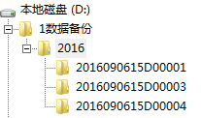
图 5 存储层次示意图
2、历史存量登记资料分析比对、档案挂接、数字化扫描
对浦口区和六合区移交的约48万卷历史存量登记资料图片数据，进行比对分析，与新区不动产档案查询系统已盘库的历史登记案件进行核对和匹配，将对应的图片进行档案挂接至新区不动产档案查询系统，同时对无图片数据的历史存量登记资料，按照新增不动产登记资料数字化工作流程有关要求，开展相关工作。

（四）质量控制方案
4.1质量控制目标
（1）准确性指标
A、文件链接准确率：100%
B、卷(盒)级页数准确率：100%
C、文件级页数准确率：100%
D、卷-件链接准确率：100%
（2）像素指标
A、像素宽度上限正确率：97%
B、像素宽度下限正确率：97%
C、像素高度上限正确率：97%
D、像素高度下限正确率：97%
E、非标图片像素宽度正确率：97%
F、非标图片像素高度正确率：97%
（3）分辨率指标
A、水平分辨率正确率：100%
B、垂直分辨率正确率：100%
（4）文件命名规则指标
A、末级档号目录正确率：100%
B、文件名前缀正确率（4位件流水）：100%
C、文件名后缀正确率（文件属性定义）：100%
（7）挂接正确性指标
A、文件挂接层次正确率：100%
4.2质量保障计划
质量保障计划包括确定哪种质量标准适合该项目并决定如何达到这些标准。在项目计划中，它是程序推进的主要推动力之一，应当有规律地执行并与其他项目计划程序并行。例如，对管理质量的要求可能是成本或进度计划的调节，对生产质量的要求则可能是对确定问题的详尽的风险分析。
本项目中引入ISO质量控制体系，在各个岗位、每道工序中都使用了相应的表单、文档进行工作指导和跟踪控制，层层把关防范故障问题的产生。
4.3质量保障方案
加大对广大员工的宣传、教育和培训力度，使广大员工了解公司的质量方针的内容，并理解其深刻内涵，了解公司的质量要求；
1、详尽的流程操作指导书，环环相扣的标准程序也是有效控制质量内、容措施；
2、加工小组人员的职业技能培训、资质认定——产出高品质成果的源泉；
3、合理的加工进度安排，是保持高质量的持续动力；
4、档案流通全程跟踪，所有档案的提取或送交，都有设置严格的联络、签收制度，以便客户方相关人员可以有序的管理和控制整个文档电子化的进程；
5、完善的质量管理计划包括监控所有项目成果，以判定它们是否符合有关的质量标准，并找出方法消除造成项目成果不令人满意的原因；
6、加工质量全程跟踪，对有问题的工序进行登记，以供返工改错所需；
7、合理的责任产量与5％以内的员工流动率，是保质保量完成项目的根本；
8、高品质的扫描仪，是档案扫描质量的最基本保证；
9、目录的录入应达到准确率保持在100%；
10、质量控制统计：全面的抽检软件能随机、周期性的对成品影像文件进行循环抽检，并对抽检的抽样结果进行分析统计，随时进行纠错和预防行为；
11、与质量挂钩的考核制度，对准确率高的给予嘉奖。

（五）档案实体的保护及安全措施
根据本项目档案流转的特殊性，为确保档案在运输过程中的安全，在实体档案由政务大厅运往国土局过程中先将档案采用整理收纳箱进行封装，然后配备专用车辆，指定专人进行跟踪运输。
对纸质档案数字化的各个环节均应进行详细的登记，强化管理，加强员工思想认识，理解重视档案的重要性，做到人人爱惜档案，制定加工现场制度并严格执行。加工现场出去的垃圾需经过反复检查确保无涉及档案信息内容才能丢弃，不得在工作场所使用与工作无关的任何电器设备，与项目工作人员签订保密协议，加强对工作人员的保密教育，建立严格的保密制度，加强管理，杜绝工作人员对档案及档案信息的私自复制行为。

（六）加工现场相关制度
6.1现场管理制度
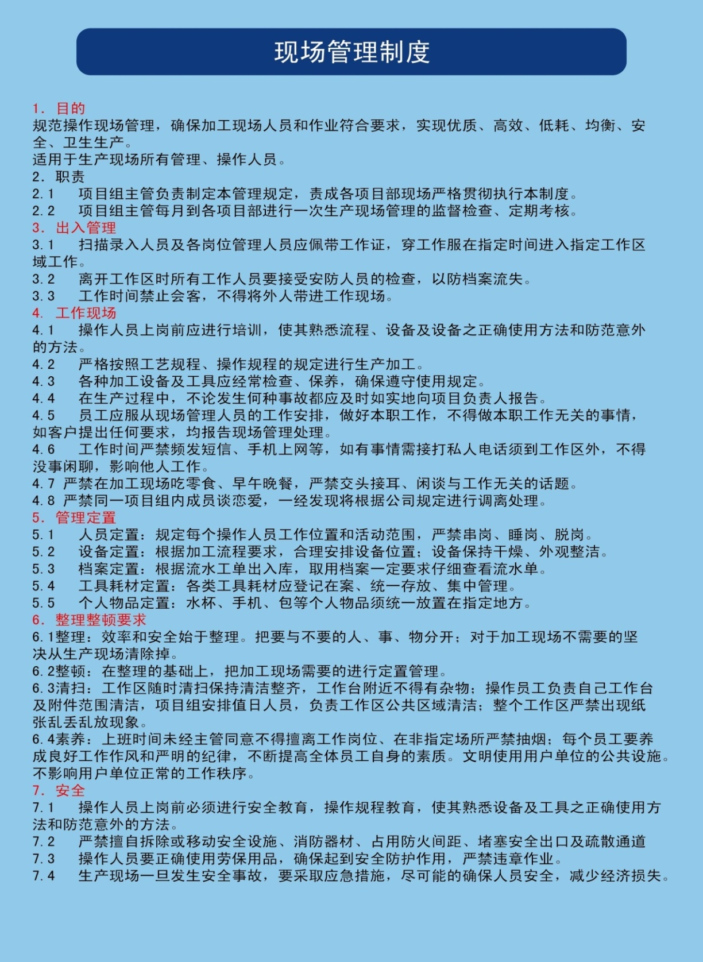
6.2保密制度
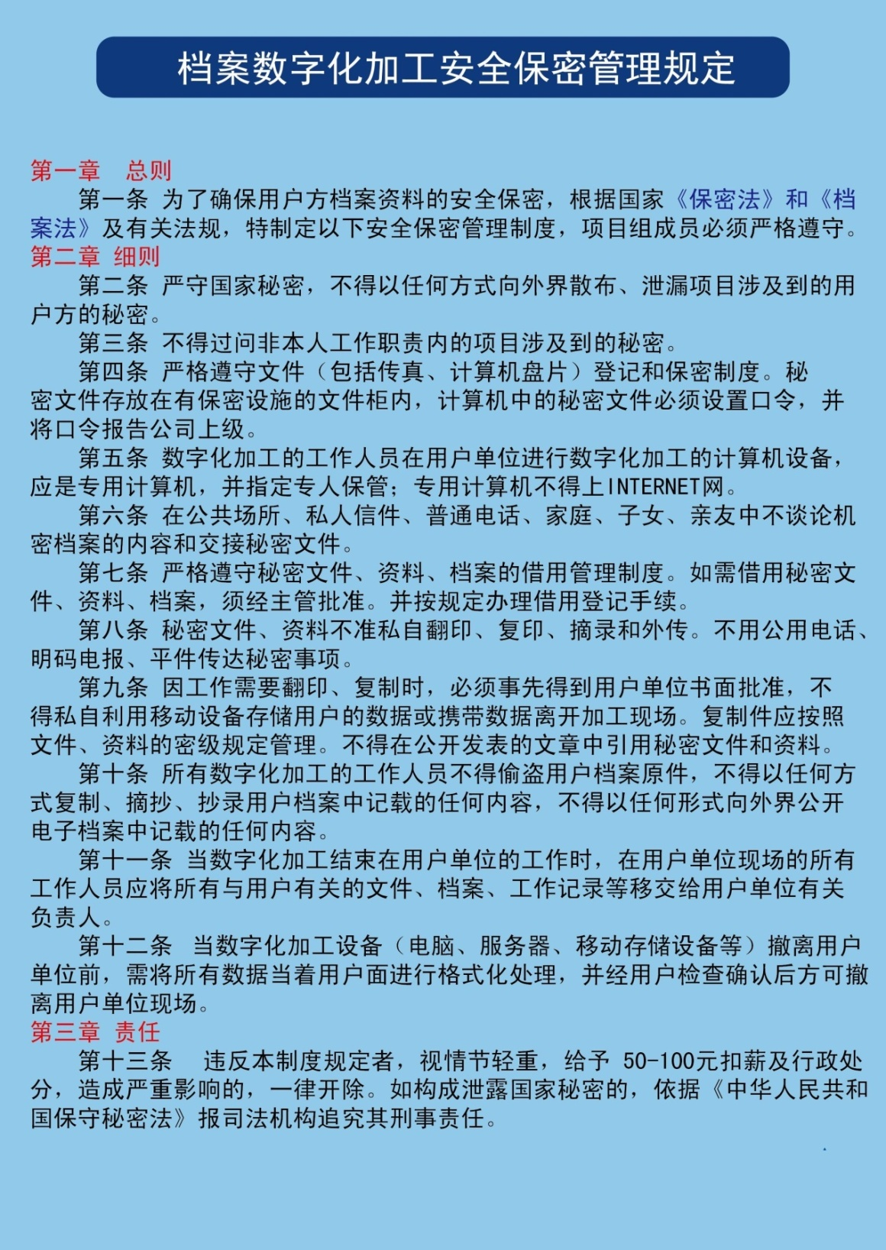
6.3数据安全
1、工作现场严禁私自携带U盘、移动硬盘等数码、存储设备。
2、因工作需要配备的移动存储设备由项目负责人统一保管，任何人不得私自使用。
3、工作人员进入工作场地后，移动通讯设备统一上交、统一保管。
4、除项目负责人使用计算机外，所有其他工作用机禁用USB接口。
5、加工平台数据的备份，采用数据库自动备份的方式，每天形成一套数据库的备份。
6、数字档案应定期进行备份，每天1次增量数据备份，每周一次完全数据备份。

★三、商务要求

（一）人员要求
1、供应商提供针对本项目的团队构成情况，包括人员安排、分工等并派驻1名项目经理、1名现场负责人并配备1个项目组。
2、保密要求
项目组所有成员均需在入场前签订保密协议书，离场后签订保密承诺书，必须对合作过程中涉及的工作信息资料、秘密、业务需求、协议、系统设计、技术成果等内容和相关事务保密。
定期组织保密知识培训，严格遵守国家各项保密规定和项目组安全管理制度；
3、现场人员必须常驻采购人指定的工作场所办公，人员不得随意更换，并严格遵守采购人的各项工作规章制度。如特殊原因更换人员，需书面征得采购人的同意，否则，视为不履行合同约定，采购人有权终止合同，重新采购。
4、采购人对驻场人员进行工作能力和满意度评估，若不符合采购人需求，有权要求供应商更换能胜任该项目的人员。

（二）其他要求
1、最终结算金额以实际完成数量*单价方式计算。
2、中标供应商负责项目实施中所需要使用的各种设备。
3、采购人负责提供项目实施中所需要的场地提供。
4、采购人负责提供项目实施过程中所需要的如档案盒、档案封皮。
5、挂接要求：在档案成果数据挂接环节，能够通过编制程序或相应软件，实现目录数据对应关联数字图像，即时批量快速挂接。（提供承诺书，格式自拟，并加盖公章）

（三）采购项目完成时间、付款条件
要求中标供应商自合同签订之日起实施，做好各项人员和设备准备。
中标供应商应根据采购人要求，充分计划，配备充足的人力及设备等资源，保障中标项目及时、按时完成。
1、服务期限：合同签订之日至所涉及项目质保期满，项目质保期为项目验收合格之日起一年。
2、履约保函：1、双方签订合同后10个工作日内，中标单位应向采购人递交金融机构出具的独立保函，该保函需载明：（1）收到采购人法定代表人或授权委托代理人签字确认并加盖公章的书面索赔通知后即应不争辩、不挑剔、不可撤销地向采购人支付索赔款，直至最高担保金额：（2）有效期为至项目质保期满；（3）担保金额为合同金额的10%。如中标单位提供的保函未载明前述内容的，采购人可以拒收该保函，并要求中标单位以银行转账的方式提供履约保证金。2、对于中标单位应承担的违约责任/索赔金额，采购人有权直接使用履约保证金进行抵扣或向出具独立保函的金融机构主张索赔。
3、项目价款及付款条件：项目费用总计约357.8万元，其中2025年度价款为项目费用总额50%；2026年度价款为项目费用总额50%。合同最终价款均以年度实际扫描量据实结算。
2025年度：合同签订后一个月内支付2025年度价款的30%，阶段性三方验收合格后据实支付该阶段价款的70%；
2026年度：该年度数字化工作启动一个月内支付2026年度价款的30%，项目终验合格后据实支付该阶段价款的70%。
注：本章节加“★”内容为实质性要求，需在《技术要求响应及偏离表》和《商务要求响应及偏离表》中明确响应，不允许负偏离。如需提供证明材料的按照要求提供相应材料并加盖公章，供应商未对实质性要求明确响应或有负偏离或未按要求提供材料的，按无效响应处理。

第五章 评标方法与评标标准
一、评标方法
采用综合评分法，评标结果按评审后得分由高到低顺序排列。得分相同的，按投标报价由低到高顺序排列。在投标文件满足招标文件全部实质性要求的供应商中，按照评审得分由高到低选取3名中标候选人。
二、小微企业价格扣除
1.本项目服务全部由小微企业承接的，对报价给予10%（根据项目预算选择）的扣除，用扣除后的价格参与评审。
2.残疾人福利性单位视同小型、微型企业，给予与小微企业相同的价格扣除，用扣除后的价格参与评审；监狱和戒毒企业视同小型、微型企业，给予与小微企业相同的价格扣除，用扣除后的价格参与评审。残疾人福利单位、监狱企业属于小型、微型企业的，不重复享受价格扣除。
三、评标标准
序号 | 评标项 | 评标细则 | 分值
1 | 价格  （10分） | 采用低价优先法计算，即满足招标文件要求且投标价格最低的投标报价为评标基准价，其价格分为满分。其他供应商的价格分统一按照下列公式计算：投标报价得分=(评标基准价/投标报价)×10（小数点后保留两位） | 10
技术部分（43分）
2.1 | 项目实施方案 | 评委根据供应商针对本项目的工作进度计划，各阶段计划，实施进度计划以及保障工期的相关措施，增值服务方案，是否切合项目实际进行评分：  （1）供应商工作进度计划，各阶段计划，实施进度计划以及保障工期的相关措施非常合理且切合项目实际，得9分；  （2）供应商工作进度计划，各阶段计划，实施进度计划以及保障工期的相关措施较合理，部分切合项目实际，得6分；  （3）供应商工作进度计划，各阶段计划，实施进度计划以及保障工期的相关措施基本合理，部分切合项目实际，得3分；  （4）供应商工作进度计划，各阶段计划，实施进度计划以及保障工期的相关措施不合理，未切合项目实际，得1分；  （5）未提供此项内容或方案与项目严重不符，得0分。 | 9
2.2 | 档案数字化加工流程整体方案 | 评委根据供应商针对本项目提供的档案数字化加工流程整体方案，考察方案内容是否包括档案领取交接、归档整理、档案扫描、图像处理、图像存储、条目著录、数据挂接及数据备份所有环节进行评分：  （1）供应商加工程序和步骤科学、合理、可行，得7分；  （2）供应商加工程序和步骤较科学、合理、可行，得5分；  （3）供应商加工程序和步骤基本科学、合理、可行，得3分；  （4）供应商加工程序和步骤不科学、合理、可行，得1分；  （5）未提供此项内容或方案与项目严重不符，得0分。 | 7
2.3 | 质量控制方案 | 评委根据供应商针对本项目的质量控制方案，包括案卷质量控制方案、扫描质量控制方案、著录质量控制方案、挂接质量控制方案、加工单位的自检体系进行评分：  （1）供应商质量控制方案完整、合理，有详细的实施内容，得7分；  （2）供应商质量控制方案较完整、合理，有较详细的实施内容，得5分；  （3）供应商质量控制方案基本完整、合理，实施内容较片面，得3分；  （4）供应商质量控制方案不完整、合理，没有详细的实施内容，得1分；  （5）未提供此项内容或方案与项目严重不符，得0分。 | 7
2.4 | 信息安全保障方案 | 评委根据供应商针对本项目的信息安全保障方案、安全保密管理措施、项目安全相关制度、现场安全管理制度、人员管理制度及档案安全管理制度等进行评分：  （1）供应商信息安全保障方案、安全保密管理措施、项目安全相关制度、现场安全管理制度、人员管理制度及档案安全管理制度详细、具体、可行，能满足本项目要求，得5分；  （2）供应商信息安全保障方案、安全保密管理措施、项目安全相关制度、现场安全管理制度、人员管理制度及档案安全管理制度详细、具体、可行，较满足本项目要求，得3分；  （3）供应商信息安全保障方案、安全保密管理措施、项目安全相关制度、现场安全管理制度、人员管理制度及档案安全管理制不够详细、具体，操作性差，得1分；  （5）未提供此项内容或方案与项目严重不符，得0分。 | 5
2.5 | 售后服务方案 | 评委根据供应商提供的售后服务方案（包含但不限于：服务体系、服务内容、故障解决方案、专业技术人员保障及服务电话等）进行评分：  （1）售后服务方案完整、合理、可行，得5分；  （2）售后服务方案较合理、可行，得3分；  （3）售后服务方案基本合理，得1分；  （5）未提供此项内容或方案与项目严重不符，得0分。 | 5
2.6 | 现场演示 | 评委根据供应商针对本项目业务加工流程设计实现：1、档案数字化扫描全过程演示；2、档案图像处理和检查；3、档案著录和维护；4、封皮目录打印；5、在数字化加工过程中进行加工质量自检，除人工自查外，还要求设计检测系统实现等功能视频演示情况；（提供录制视频上传苏采云，视频时间不得超过20分钟，时间超过者，评委酌情扣分）进行评分：  （1）供应商系统操作视频演示采用原型系统演示，设计满足所述功能，含关系深度分析，各操作流程流畅、便捷，得10分；  （2）供应商系统操作视频演示采用原型系统演示，设计较满足所述功能，含关系深度分析，各操作流程较流畅、便捷，得7分；  （3）供应商系统操作视频演示采用原型系统演示，设计基本满足所述功能，含关系分析，各操作流程基本流畅，得4分；  （4）供应商系统操作视频演示采用系统演示，设计不能满足所述功能，没有关系分析的，各操作流程不流畅，得1分；  （5）未提供此项内容或方案与项目严重不符，得0分。 | 10
商务部分（47分）
3.1 | 业绩 | 供应商自2022年1月1日（含）以来承担过档案数字化类似项目，每个得3分，最多得9分。  （提供合同复印件及项目验收证明材料且加盖公章，时间以合同签订时间为准） | 9
3.2 | 项目经理 | 供应商拟投入本项目的项目经理：  具有三年及以上的档案数字化加工、档案整理等类似项目工作经验的，得2分  档案相关高级职称证书或高级档案管理师证书的，得2分。  具有档案部门颁发的上岗培训证书的得2分。  具有保密局颁发的保密教育培训证书的得2分。  具有PMP项目管理专业人士资格认证证书或信息系统项目管理师证书的得2分。  （提供相关职称证书复印件，及开标前六个月内任意一个月供应商为其缴纳社保证明材料复印件，工作经验证明材料：近一年社保证明，且均须加盖公章，未提供不得分） | 10
3.3 | 现场负责人 | 供应商拟投入本项目的现场负责人：  具有两年及以上档案数字化加工、档案整理等类似项目工作经验，并提供档案相关中级职称证书，得2分。  具有档案部门颁发的上岗培训证书的得2分。  具有保密局颁发的保密教育培训证书的得2分。  具有PMP项目管理专业人士资格认证证书或信息系统项目管理师证书的得2分  （提供相关职称证书复印件，及开标前六个月内任意一个月供应商为其缴纳社保证明材料复印件，工作经验证明材料可以包含：社保证明、劳动合同、项目合同、单位工作经验证明承诺函（若投标时，供应商对上述人员的工作经验进行书面承诺，并对承诺内容真实性负责。如供应商提供的承诺内容与实际不符，视为不履行合同约定，采购人有权终止合同，重新采购），且均须加盖公章，未提供不得分） | 8
3.4 | 现场实施人员 | 投标人承诺项目组成员（除项目经理、现场负责人）不少6人，且具有1年以上从事档案数字化加工、档案整理等类似项目工作经验，并出具书面承诺书得2分。  同时具有档案部门颁发的上岗培训证书和保密局颁发的保密教育培训证书，每1人满足得1分，最多得6分。  （承诺书格式自拟，工作经验证明材料可以包含：劳动合同、项目合同、社保证明、单位工作经验证明承诺函（若投标时，供应商对上述人员的工作经验进行书面承诺，并对承诺内容真实性负责。如供应商提供的承诺内容与实际不符，视为不履行合同约定，采购人有权终止合同，重新采购），且均须加盖公章，未提供不得分） | 8
3.5 | 信息化能力 | 供应商具有档案数字化加工、档案信息安全、档案数字化质量、数字化流程管理、数据信息自动化储存，等类似软件著作权的，每提供一个得2分，最多得8分；  （须提供有效期内的相关证书复印件且加盖公章。  如投标文件中提供的著作权名称表述与招标文件描述的关键字样不一致，而该投标文件中能证明供应商拥有的软件著作权具有相同或相似功能和效果，且评标委员会认可的，视同符合要求） | 8
3.6 | 延保能力 | 供应商承诺为本项目提供在质保期满后，每增加1年延保得1分，最多得4分。  （提供服务承诺书（年限取整）且加盖公章，未提供不得分） | 4
合计 |  |  | 100

第六章 投标文件格式

投 标 文 件

项 目 名 称：
项 目 编 号：
投标人名称 ：（加盖电子公章）
日 期 ：

投标文件目录
一、供应商信用承诺函
二、满足特定资格要求的证明文件（如有特定资格要求）
三、法人授权书
四、投标函
五、开标一览表
六、技术要求响应及偏离表
七、商务要求响应及偏离表
八、中小企业声明函（如有）
九、残疾人福利性单位声明函（如有）

一、供应商信用承诺函
供应商信用承诺函
致：南京江北新区不动产交易登记中心
南京博纳招标代理有限公司：
我公司 （供应商名称）郑重承诺：
我公司符合下列要求：
(一)具有独立承担民事责任的能力；
(二)具有良好的商业信誉和健全的财务会计制度；
(三)具有履行合同所必需的设备和专业技术能力；
(四)有依法缴纳税收和社会保障资金的良好记录；
(五)参加政府采购活动前三年内，在经营活动中没有重大违法记录。
如果我公司中标，将在中标结果公示后七个工作日内向采购人提供下列材料核验：
（1）营业执照副本或事业单位法人登记证书；
（2）参加本次政府采购活动前一年的经审计的财务报告（包括“四表一注”，法人成立满一年的提供）或参加本次政府采购活动前一年内的银行资信证明（法人或其他组织提供）或其他证明材料；
（3）履行合同所必需的设备和专业技术能力证明材料；
（4）参加本次政府采购活动前一年内至少一个月依法缴纳税收和社会保障资金的证明材料。
本公司对上述承诺内容的真实性、合法性、有效性负责，如有虚假，将依法承担相应责任。

供应商名称：（加盖电子公章）
日 期：

二、满足特定资格要求的证明文件
本项目申请人的特定资格要求中要求提供的材料。

三、法人授权书
法人授权书

本授权书声明： （投标人名称）授权 （被授权人姓名）作为我方参加编号为 的 （项目名称及分包号）采购活动的合法代理人，以本单位名义全权处理一切与该项目采购有关的事务。
本授权书自______年____月____日起生效，特此声明。
被授权人身份证号码：
被授权人联系电话：（手机）
单位名称：（加盖电子公章）
单位地址：
日 期：

四、投标函
投标函
致：南京江北新区不动产交易登记中心
南京博纳招标代理有限公司：
根据贵方编号为 的 （项目名称及分包号）招标文件，我方正式提交投标函，并宣布同意如下内容：
1.按招标文件规定的各项要求，向买方提供所需货物（包含与货物相关的服务）。
2.我们完全理解贵方不一定将合同授予最低报价的投标人。
3.我们已详细审核全部招标文件及其有效补充文件，我们知道必须放弃提出含糊不清或误解问题的权利。
4.我们同意从规定的开标日期起遵循本投标文件，并在规定的投标有效期期满之前均具有约束力。
5.同意向贵方提供贵方可能另外要求的与投标有关的任何证据或资料，并保证我方已提供和将要提供的文件是真实的、准确的。
6.一旦我方中标，我方将根据招标文件的规定，严格履行合同的责任和义务，并保证在招标文件规定的时间完成项目，交付买方验收、使用。
7.我方为：¨大型企业 ¨中型企业 ¨小型企业 ¨微型企业（在对应¨内打“√”）
8.我方与本次投标有关信息
地 址：
邮 编：
电 话：
传 真：
开户行：
账 号：
投标人名称：（加盖电子公章）
日 期：

五、开标一览表
开标一览表
投标人名称：（加盖电子公章）
项目名称：
项目编号： 分包号：
投标报价
小写（元）：

日 期：

六、分项报价表
分项报价表

项目名称： 项目编号：
序号 | 服务分项 | 数量 | 单位 | 单价（元） | 总价（元） | 备注
1 | 2025年度不动产登记资料 | 3850000 | 元/页 |  |  | 整理、扫描，装盒
2 | 2026年度不动产登记资料 | 3850000 | 元/页 |  |  | 整理、扫描，装盒
3 | 二维码标签 | 220000 | 元/卷
4 | 历史存量登记资料数据分析比对、档案挂接 | 480000 | 元/卷
……
总价（人民币，大写） |  |  | 元

供应商名称： （盖章）

（供应商需按照表格中内容，在分项报价表中逐项报价，如有缺项或单价超过表格中单价做无效投标处理。）

七、技术要求响应及偏离表
技术要求响应及偏离表
序号 | 招标文件要求 | 投标响应情况 | 正偏离、无偏离或负偏离

投标人名称：（加盖电子公章）

备注：
1.供应商须对招标文件技术要求中的实质性要求（斜体下划线内容或打“★”内容）及其他要求做出明确响应，否则视为无效投标。
2.技术要求中的实质性要求或打“▲”要求，中标供应商签订合同时应按招标文件要求和投标文件响应内容向采购人提供相应证明材料核验（如：白皮书、彩页、手册、网站截图、具有CMA标识的检测报告等）。中标供应商未按招标文件要求和投标文件响应内容提供相应证明材料或者提供的证明材料不符合招标文件要求的，视为提供虚假材料谋取中标，采购人将取消其中标资格。
3.第四章项目需求★技术要求中需要提供的证明材料（如有）请附后。
4.行数不够，可自行添加。

八、商务要求响应及偏离表
商务要求响应及偏离表
序号 | 招标文件要求 | 投标响应情况 | 正偏离、无偏离或负偏离

投标人名称：（加盖电子公章）

备注：
1.供应商须对招标文件商务要求中的实质性要求（斜体下划线内容或打“★”内容）做出明确响应，否则视为无效投标。
2.行数不够，可自行添加。
3.第四章项目需求★商务要求中需要提供的证明材料（如有）请附后。

九、中小企业声明函
中小企业声明函（服务）
本公司（联合体）郑重声明，根据《政府采购促进中小企业发展管理办法》(财库〔2020〕46号)的规定，本公司（联合体）参加XXXXXXXXXXXXXXXXXXXXXXXXX（单位名称）采购编号为XXXXXXXXXXXXXXXXXXXXXXXXX项目（分包号：XXX）的采购活动，服务全部由符合政策的中小企业承接。根据《工业和信息化部、国家统计局、国家发展和改革委员会、财政部关于印发中小企业划型标准规定的通知》(工信部联企业〔2011〕300号)的规定，相关企业（含联合体中的小微企业、签订分包意向协议的中小企业）的具体情况如下：
1. （标的名称）属于 行业（招标文件中明确的所属行业）；承接企业为 （企业名称），从业人员 人，营业收入为 万元，资产总额为 万元¹，属于¨中型企业 ¨小型企业 ¨微型企业。
2. （标的名称）属于 行业（招标文件中明确的所属行业）；承接企业为 （企业名称），从业人员 人，营业收入为 万元，资产总额为 万元¹，属于¨中型企业 ¨小型企业 ¨微型企业。
……
以上企业，不属于大企业的分支机构，不存在控股股东为大企业的情形，也不存在与大企业的负责人为同一人的情形。
本企业对上述声明内容的真实性负责，如有虚假，将依法承担相应责任。

企业名称：（加盖电子公章）
日 期：

备注：1.从业人员、营业收入、资产总额填报上一年度数据，无上一年度数据的新成立企业可不填报。2.在所属企业类型前的¨内打“√”。3.投标人如不提供此声明函，不得参加专门面向中小企业采购项目或者不得享受小微企业价格扣除政策。项目清单中列示的所有服务，投标人须在声明函中逐项列示并明确承接企业的类型，如有缺失将按“不提供声明函”处理。此声明函将随成交结果同时公告，接受社会监督。4.服务采购项目中，服务的承接商应当为中小企业，不对其中涉及的货物的制造商、工程的承建商作出要求。

十、残疾人福利性单位声明函
残疾人福利性单位声明函
本单位郑重声明，根据《财政部 民政部 中国残疾人联合会关于促进残疾人就业政府采购政策的通知》（财库〔2017〕141号）的规定，本单位为符合条件的残疾人福利性单位，参加XXXXXXXXXXXXXXXXXXXXXXXXX（单位名称）采购编号为XXXXXXXXXXXXXXXXXXXXXXXXX项目（分包号：XXX）的采购活动，提供本单位制造的货物，或者提供其他残疾人福利性单位制造的货物（不包括使用非残疾人福利性单位注册商标的货物）。
本单位对上述声明的真实性负责，如有虚假，将依法承担相应责任。

企业名称：（加盖电子公章）
日 期：

备注：
1.投标人如不提供此声明函，价格将不作相应扣除。
2.中标人为残疾人福利性单位的，此声明函将随中标结果同时公告，接受社会监督。

